Полуприцеп-цистерна рабочим объемом 28 000 литров для перевозки светлых нефтепродуктов.

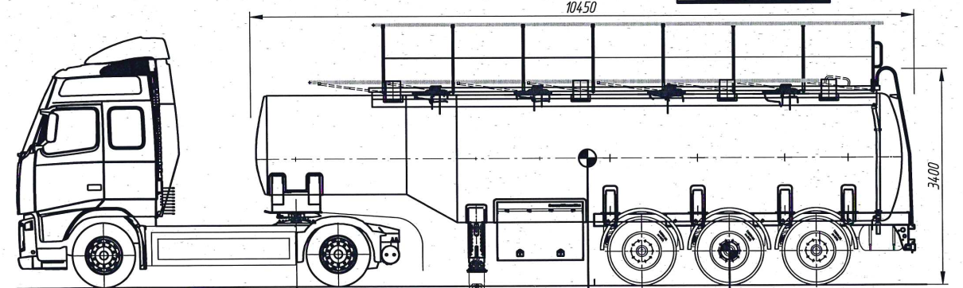

**Спецификация:**

|  |  |  |
| --- | --- | --- |
| 1 | Модель | ППЦ - 966611 |
| 2 | Код цистерны (ДОПОГ) | LGBF |
| 3 | Кол-во осей ППЦ, шт. | 3 |
| 4 | Перевозимая жидкость | СНП |
| 5 | № груза по классификатору ООН (ДОПОГ) | 1202, 1203 |
| 6 | Плотность перевозимой жидкости, т/м3 | 0,86 |
| 7 | Номинальный объем цистерны, м3 | 28 |
| 8 | Кол-во отсеков цистерны, шт. | 3 |
| 9 | Объемы отсеков | (9 - 10 - 9) |
| 10 | Кол-во осей тягача, шт. | 2 |
| 11 | Высота ССУ, мм | 1150 |
| 12 | Материал цистерны | 09Г2С |
| 13 | Толщина металла цистерны, мм | 4 |
| 14 | Цвет цистерны | Оранжевый RAL 2002 |
| 15 | Цвет рамы | Оранжевый RAL 2002 |
| 16 | Пластиковый круглый пенал для рукавов | 4 м 2 шт. |
| 17 | Напорно-всасывающие рукава | 4 м 2 шт. |
| 18 | Марка рукавов, тип соединения | Композитный (БРС тип А + тип D) |
| 19 | Слив | Раздельный (согласно гидросхеме) |
| 20 | Диаметр слива | 80 мм |
| 21 | Донный клапан | Металлоконструкции - стандарт |
| 22 | Блок управления донными клапанами | TechnoTech |
| 23 | Оси | BPW Барабанные |
| 24 | Колесные арки (крылья) | Greenflex |
| 25 | Опорное устройство | BPW, одноредукторное |
| 26 | Тормозная система | Wabco |
| 27 | Подъемная ось 1 | Автоматическая |
| 28 | Подъемная ось | Отсут. |
| 29 | Traction Help, активация 3 нажатиями на педаль тормоза | Да (работает с авт. поднятием только первой оси) |
| 30 | Traction Help, распознавание криволинейного движения | Отсут. |
| 31 | Traction Help, активация с кнопки | Отсут. |
| 32 | Шкворень | 2 дюйма - стандарт |
| 33 | Трап | Длинный справа |
| 34 | Ящик инструментальный | 1 шт., пластик |
| 35 | Тип ошиновки | Односкатная |
| 36 | Резина | Cordiant |
| 37 | Площадка обслуживания по верху цистерны | Противоскользящая наклейка - стандарт |
| 38 | Бампер (материал) | Сталь (окрашен в цвет рамы) |
| 39 | Корзина запасных колес | Справа по х.д. 1 шт. |
| 40 | Запасное колесо | 1 шт. справа по х.д. |
| 41 | Технологический шкаф (расположение по ходу движения) | Слева - только под слив |
| 42 | Ящик под песок | 1 шт., пластик |
| 43 | Таблички ДОПОГ | Наклейки + конверт - сзади; наклейки справа и слева без конвертов |
| 44 | Огнетушитель 6 кг | 2 шт. |
| 45 | Дыхательный клапан/подвод воздуха | УД-33 (без подвода воздуха) |
| 46 | Экологический короб | Да, от первой заливной горловины |
| 47 | Расширительный короб | Нет, еврогорловина |
| 48 | Барабан заземления | да |
| 49 | Светотехника | Ermax |
| 50 | Свидетельство о поверке/сертификат о калибровке | да, свидетельство о поверке |
| 51 | Калибровочная планка | Номинал |
| 52 | Дренажная ловушка | да - стандарт |
| 53 | Заливная горловина (люк) | Люк бензиновый |
| 54 | Указатель вида топлива на каждый отсек | Да |
| 55 | Противооткатные упоры | Да |
| 56 | Вид опломбирования цистерны | Базовый |
| 57 | Карта оклейки | Стандартная |
| 58 | Система контроля состояния ТС SmartBoard | Нет |
| 59 | Система контроля состояния ТС OptiLink | Нет |
| 60 | Система контроля состояния ТС OptiLink + OptiTire | Нет |
| 61 | Марка, модель насоса, тип привода | Нет |
| 62 | Узел выдачи топлива | Нет |
| - | Счетчик | Нет |
| - | Фильтр | Нет |
| - | Заправочный пистолет (Тип отключения/условный проход) | Нет |
| - | Рукав РТК | Нет |
| 63 | Дополнительная изоляция проводки | Нет |
| 64 | Дублирующие фонари сверху цистерны | Нет |
| 65 | Комплектация ЗИП | Нет |
| 66 | Газоотводные трубки | Нет |
| 67 | Дефлектор донного клапана | Нет |
| 68 | Рукомойник | Нет |
| 69 | Система нижнего налива и рекуперации паров | Нет |
| 70 | Подготовка под нижний налив и рекурперацию паров | Да |
| 71 | Буксировочные проушины | Нет |
| 72 | Шкворневая плита усиленная (16 мм вместо 12 мм) | Нет |
| 73 | Дополнительная лестница | Нет |
| 74 | Дополнительная заливная горловина | Нет |
| 75 | Алюминиевые трубопроводы | Нет |
| 76 | Дополнительная защитная решетка задних фонарей | Нет |
| 77 | Дополнительные поручни для лестницы | Нет |
| 78 | Габаритные огни на панели электрики | Нет |
| 79 | Примечание 1 | Предподготовка под установку насоса |